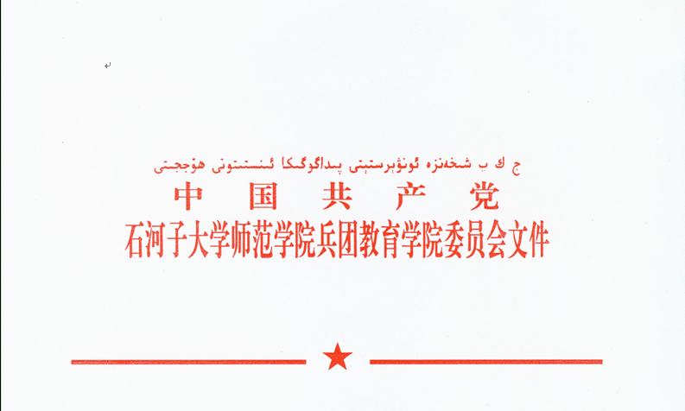

院党发〔2016〕8号

关于开展2015—2016年度教书育人、管理育人、服务育人“三育人”先进个人评选工作的
通 知

各党总支，机关各部门：
为进一步弘扬广大教职员工在教学、管理和服务工作中爱岗敬业、甘于奉献的先进事迹，激励大家积极投身学院发展建设，提升学院整体办学水平，经研究，决定开展2015—2016学年度教书育人、管理育人、服务育人“三育人”评选活动，现将有关事宜通知如下：
一、组织机构
学院成立评选工作领导小组。
组 长：蔡文波
副组长：王婵媚
成 员：邵建新 杨瑞旭 张建龙 郭力华
赵晓燕 张睿锟 唐 新 范树花
领导小组下设办公室，办公室设在学院工会。
办公室主任：王婵媚（兼）
办公室成员：院工会委员
评选领导小组办公室负责对候选人的资格审查和评选工作。
二、评选范围及人数
在全院教职工中评选8人。其中在一线教师、实验人员中评选“教书育人”先进个人4名；在系、办领导中评选“管理育人”先进个人2名；在机关干部、学生辅导员、系秘书、工勤人员中评选“服务育人”先进个人2名。
去年已获得院级“三育人”表彰的人员原则上不再推荐上报。
三、评选条件
（一）“教书育人”先进个人
1.热爱党，热爱社会主义祖国，爱岗敬业，忠诚党的教育事业，自觉履行教书育人职责，有强烈的事业心和团结协作精神，师德高尚、治学严谨，受到广大师生的公认和赞誉。
2.尊重学生、关爱学生。经常与学生沟通思想，交流感情，对学生负责、对家长负责、对社会负责。
3.为人师表，言传身教。以德修身，以德育人，以自己的良好风范影响学生。严于律己，廉洁从教，自觉抵制不正之风。
4.不断更新教育思想和教育观念，重视学习教育理论，改进教学方法。教学水平高，学术造诣深，科研成果突出，当年发表学术论文2篇以上（含2篇），其中教学研究论文1篇，核心期刊1篇。
5.主动承担一线教学任务，完成规定的各类教学工作量，教学质量评价结果优秀以上。
6.严格遵守教学管理规定，无教学差错与事故，全年满勤。（二）“管理育人”先进个人
1.爱国、爱校、爱岗，具有强烈的主人翁意识和事业心；坚持原则，作风正派，廉洁勤政，热情服务；团结同志，顾全大局，热情为教学、科研服务，受到广大师生员工的好评。
2.具有良好的职业道德，以优质的管理为师生服务，为教学、科研服务，在促进学院与本单位改革及推进管理工作的科学化、民主化、制度化进程中有较突出的贡献。
3.认真履行管理岗位职责，及时上报工作计划、总结，完成本岗位的责任目标以及学院安排的临时工作任务，部门满意度测评满意率在85%以上。
4.严格遵守工作纪律，全年满勤，无责任事故发生。
（三）“服务育人”先进个人
1.关心集体，团结同志，严格要求，全心全意为教学、科研和师生员工服务，工作成绩突出。
2.热爱本职工作，刻苦钻研业务，具有岗位要求的专业知识和工作能力。
3.认真履行岗位职责，年度内无安全事故和严重差错发生，全年满勤。
（四）有以下情况之一者，将实行一票否决：
1.三年之内有违法违纪行为者；
2.在外学习超过三个月者；
3.本年度发生教学事故，受到学院或大学通报批评及以上处理者；
4.违反职业道德，侵犯单位或他人知识产权，在发表论文、科学研究工作中有剽窃他人成果或虚报、谎报成果等不端学术行为，造成不良影响者；
5.在社会公德、职业道德、家庭美德、个人品德方面造成一定不良影响者。
四、评选的程序及要求
1.本次评选推荐工作要坚持公平、公正、公开和实事求是、优中选优、宁缺勿滥的原则。各系、办接此通知后，要高度重视，精心组织，在党总支的领导下，由分工会负责实施此项工作，按照评选条件和要求，组织申报和评选，推荐的候选人经党总支初审后，报院评选领导小组办公室。
2.院评选领导小组根据候选人的事迹材料并结合教学、科研等情况进行评审，报院党委审批。
3.候选人事迹要突出，材料要详实，字数不超过2000字，推荐表主要事迹不超过500字，推荐表（推荐表电子版请在学院网站下载专栏下载）和事迹材料用A4纸双面打印，一式三份，连同电子版于9月5日前报院评选领导小组办公室，届时不报，视为放弃。
4.各系（办）推荐名额：“教书育人”先进个人，各系各推荐1人；“管理育人”先进个人，机关、各系各推荐1人；“服务育人”先进个人机关推荐2人，各系各推荐1人。
附件：
1.《石河子大学师范学院、兵团教育学院“教书育人”先进个人推荐表》
2．《石河子大学师范学院、兵团教育学院“管理育人”先进个人推荐表》
3．《石河子大学师范学院、兵团教育学院“服务育人”先进个人推荐表》




中共 | 石河子大学师范学院 | 委员会
中共 | 兵 团 教 育 学 院 | 委员会
2016年8月29日

附件1:
石河子大学师范学院、兵团教育学院
“教书育人”先进个人推荐表
填表时间： 年 月 日
推荐单位
姓 名 |  |  | 出生年月 |  | 性别 |  | 族别
政治面貌 |  |  | 文化程度 |  | 职务 |  | 职称
个

人

简

介
主

要

事

迹
基  层  党  组  织  意  见 | 签字（盖章）：  年 月 日
院  工  会  意  见 | 签字（盖章）：  年 月 日
院  党  委  意  见 | 签字（盖章）：  年 月 日

附件2:
石河子大学师范学院、兵团教育学院
“管理育人”先进个人推荐表
填表时间： 年 月 日
推荐单位
姓 名 |  |  |  | 出生年月 |  | 性别 |  | 族别
政治面貌 |  |  |  | 文化程度 |  | 职务 |  | 职称
个

人

简

介
主

要

事

迹
基  层  党  组  织  意  见 | 签字（盖章）：  年 月 日
院  工  会  意  见 | 签字（盖章）：  年 月 日
院  党  委  意  见 | 签字（盖章）：  年 月 日

附件3:

石河子大学师范学院、兵团教育学院
“服务育人”先进个人推荐表
填表时间： 年 月 日
推荐单位
姓 名 |  |  |  | 出生年月 |  | 性别 |  | 族别
政治面貌 |  |  |  | 文化程度 |  | 职务 |  | 职称
个

人

简

介
主

要

事

迹
基  层  党  组  织  意  见 | 签字（盖章）：  年 月 日
院  工  会  意  见 | 签字（盖章）：  年 月 日
院  党  委  意  见 | 签字（盖章）：  年 月 日

抄送：大学工会
石河子大学师范学院党政办 2016年8月29日印发

